28.05.2020 r.

1. Edukacja polonistyczna.

Przeczytaj wiersz.

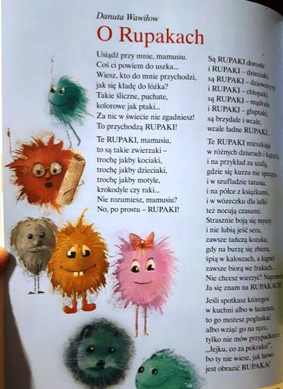

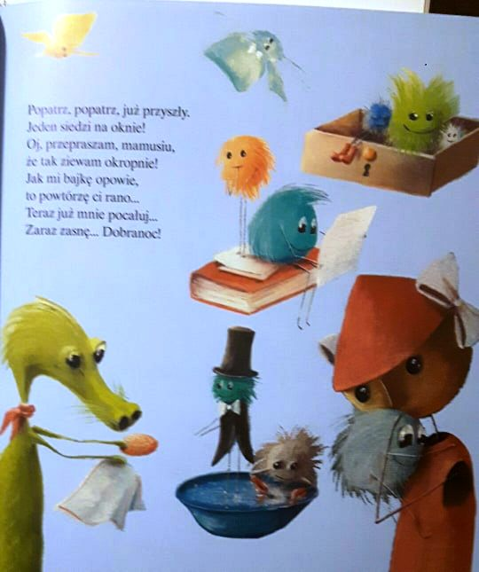

Wykonaj zadanie.

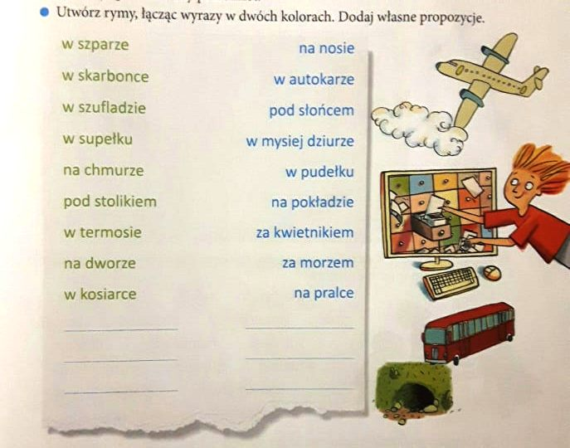

1. Edukacja matematyczna.

Mnożymy i dzielimy.

